零声学院

T1级别
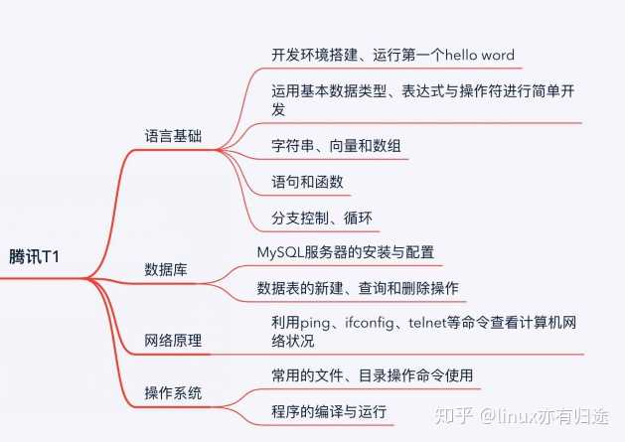

T1~T4都属于初级工程师的范畴，在一般外包开发工资能拿到8K左右。只需要掌握一定的代码能力、运营能力跟安全能力就可以了。
评定标准：
1、需要掌握一门语言的常用特性，并能完成简单的功能开发。
2、熟悉操作系统的常用命令，能完成服务的搭建，并具备日志分析和常规问题的解决能力。

T2级别
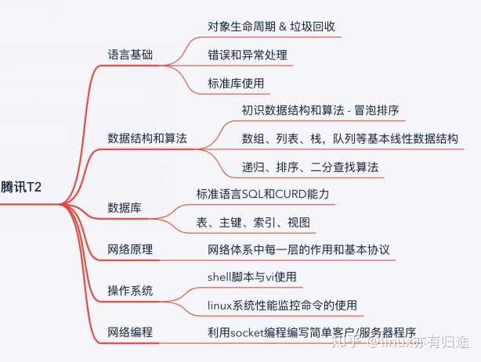

评定标准：
1、熟练使用一门语言的常用特性，可以独立完成小型项目的编码任务。
2、掌握批处理脚本的编写，自动化的完成服务的搭建，并能使用常用的系统工具定位复杂问题。

T3级别
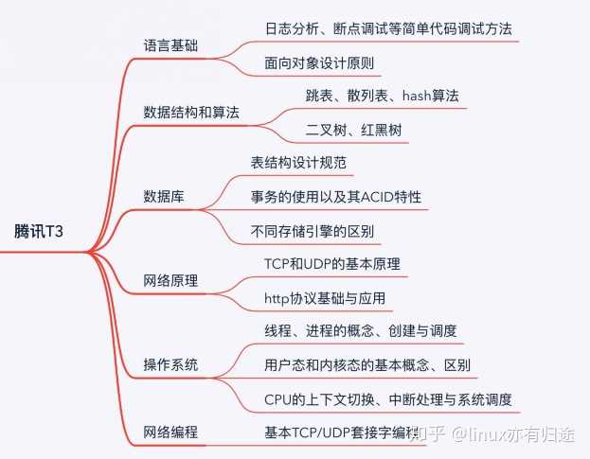

评定标准：
1、熟练使用简单的设计模式，并且能够进行完整的单元测试，可参与大型项目的代码编写。
2、熟练使用监控、告警等基础设施，基于相关运营工具及运营系统处理线上问题。
3、了解导致后台系统被入侵的安全漏洞，在日常开发中理解并按规范避免这些漏洞。

T4级别
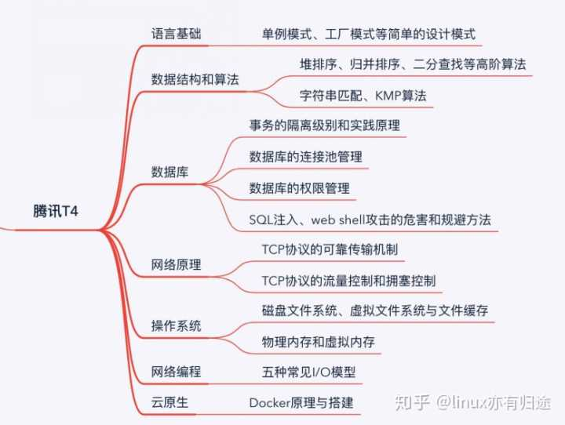

评定标准：
1、熟练使用简单的设计模式，并且能够进行完整的单元测试，可参与大型项目的代码编写。
2、熟练使用监控、告警等基础设施，基于相关运营工具及运营系统处理线上问题。
3、了解导致后台系统被入侵的安全漏洞，在日常开发中理解并按规范避免这些漏洞。

T5级别
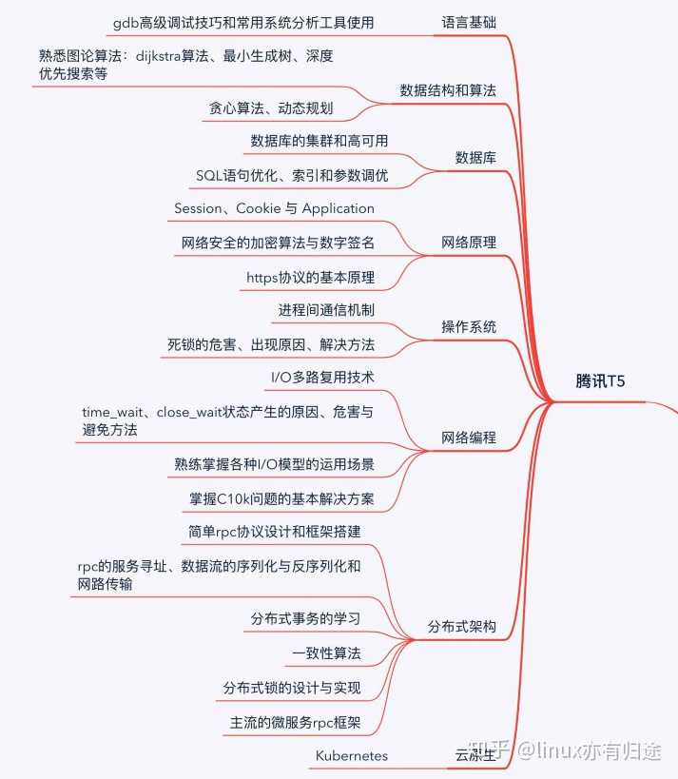

从这里开始便已经可以称得上中级工程师了，在创业公司、一线互联网企业已经可以拿到月薪 20K左右了。所以除了前面说的那些能力需要升级之外，还多了一个对架构能力的要求
评定标准：
1、具备复杂问题的分析与代码调试能力，写出安全合规的代码。
2、熟练使用监控、告警等基础设施，基于相关运营工具及运营系统处理线上问题。
3、了解导致后台系统被入侵的安全漏洞，在日常开发中理解并按规范避免这些漏洞。
4、了解主流的分布式架构，能参与到分布式服务的协同开发。

T6级别
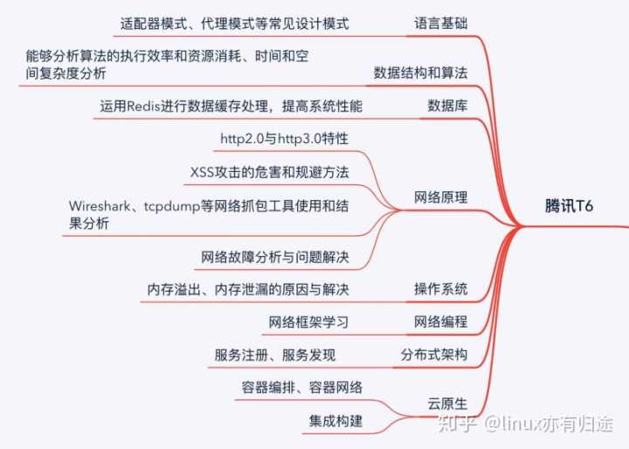

评定标准：
1、熟练使用常见的设计模式，输出高质量的代码，并且有基本的性能考量。
2、熟练使用监控、告警等基础设施，基于相关运营工具及运营系统处理线上问题。
3、了解导致后台系统被入侵的安全漏洞，在日常开发中理解并按规范避免这些漏洞。
4、了解云上常见的基础服务和组件，并且在项目中应用。

T7级别
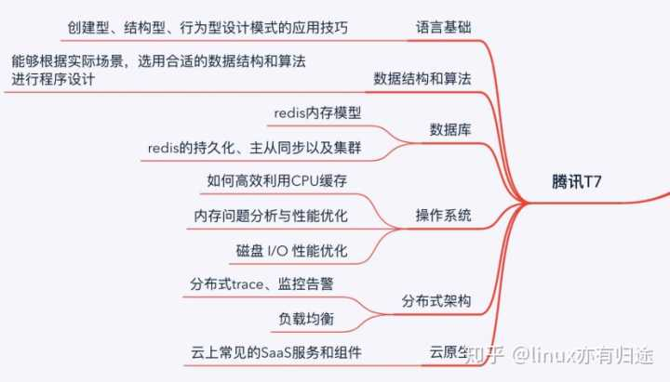

评定标准：
1、熟练使用高级的设计模式，并且能够使用相关工具对模块进行性能测试和分析，优化服务的性能瓶颈。
2、熟练使用监控、告警等基础设施，基于相关运营工具及运营系统处理线上问题。
3、了解导致后台系统被入侵的安全漏洞，在日常开发中理解并按规范避免这些漏洞。
4、可以应用主流的分布式架构，主导设计和开发无状态简单分布式服务。

T8级别
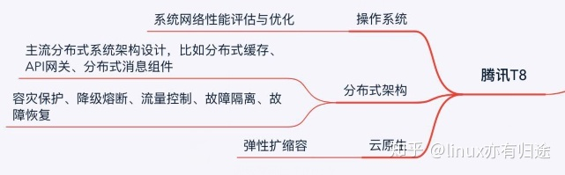

评定标准：
1、精通一门语言的使用，能进行模块化代码设计和编码，并且能够写出高性能的代码。
2、能总结共性的运营问题，开发诊断和处理的工具，提升团队研发效能。
3、了解导致后台系统被入侵的安全漏洞，在日常开发中理解并按规范避免这些漏洞。
4、熟悉主流的分布式架构，主导设计和开发复杂的分布式服务。

T9级别
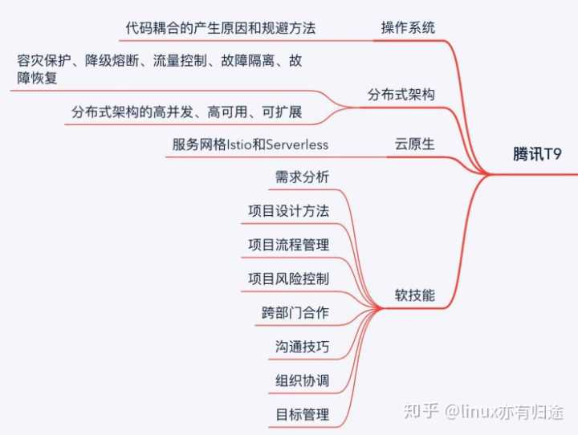

到这里可以称一声高工了，已经可以在BAT等一线互联网企业拿月薪30K以上.除了代码能力、运营能力、安全能力跟架构能力之外更需要有一定的工程素养，以便帮团队更好的达成目标。
评定标准：
1、精通设计模式及OOP原则，输出逻辑耦合低，可维护性强，可扩展性高的代码。
2、能从资源视角，对服务运营的部署架构，模块性能进行分析，构建容量模型，优化资源使用效率。
3、熟悉相关的安全技术，深入理解各种常见安全漏洞的原理，并在系统设计与实现中合理应用。
4、熟练从容量和容错等维度剖析系统架构，发现并优化系统在可伸缩，高可用等方面存在的问题和风险。
5、能承担项目owner的角色，协助项目经理和leader进行项目管理，关注工程项目中的主要矛盾、核心挑战和关键技术难点

万字长文 | 这可能是东半球最保姆级的后台服务器开发学习路线
原创 编程指北 编程指北 2020-10-11 13:34

正文 | 干货 |收藏

一、后端/后台/服务器开发？
经常在各大公司招聘上看到后端、后台、服务器开发等等，有些同学经常被这些名词搞混。
其实这些名词都是相近的，但是也有点区别，这里说说我的理解：
- 首先一般公司分为前端和后端，前端就是和用户打交道的，负责用良好的视觉效果将数据呈现给用户，广义的前端包括客户端（安卓、IOS）、Web前端、小程序等。
- 而与之对应的后端则是负责业务逻辑处理，比如下单、支付等，重在业务流程的处理。
后台一般和后端是一个意思，而服务器开发则稍微广义一点，不仅包含了后台开发，而且也包括支撑整个后台应用的基础开发，比如搜索引擎、微服务、RPC 框架、KV、存储、MQ 等。
后台/后端重在业务处理，是偏向应用层开发，而服务器开发不仅包括应用层开发，更是囊括了整个支撑后台业务的相关组件的开发。
那 Linux C/C++ 服务器/后台开发指的什么呢，其实就是基于 Linux 上 的 C++ 编程。
但是相比 Java 系更强调 Linux 系统编程、网络编程能力，有的还会涉及到服务端底层协议和网络框架开发。
传统的 Java 、Go后台开发偏向 Web 开发，也就是接收前端请求，通过微服务互相调用，完成业务逻辑处理，然后返回给前端。
实际上在腾讯这边的 C++ 后台开发，也是类似的，本身有非常成熟的基于 C++ 的微服务体系，大多数开发也只需要关注业务逻辑就好，不过还是会要求 Linux 系统编程、网络编程等能力。

二、后台开发都考察哪些？
一般来说 Linux C/C++ 后台开发方向涉及以下这些基础知识：
- C/C++ 语言特性和实现原理
- 计算机网络
- 网络编程 和 Linux 系统编程
- 操作系统原理
- 部分 Linux 内核原理，如内存管理、文件系统、虚拟内存等
- Linux 常见命令使用
- 算法与数据结构
- 数据库使用及原理
- 常见 NoSQL组件，如 Redis、Memcached
- 版本控制 Git
非必选加分项：
- 分布式相关，如一致性协议比如 Raft 算法、分布式存储等
- docker、k8s 等虚拟化和云计算相关的
- 系统设计能力，如短链服务、评论服务、Feed流系统、抢红包、秒杀等
由于篇幅限制，这篇文章主要介绍基础知识的学习路线和方法，其它加分项以后再单独写。

三、C/C++
首先是语言的基础知识，一些关键字和实现原理等：
- 指针、引用、数组、内存
- 引用与指针区别
- C 和 C++ 的一些区别，比如 new、delete 和 malloc、free 的区别
- 虚机制：虚函数、虚函数表、纯虚函数
- 继承、虚继承、菱形继承等
- 多态：动态绑定，静态多态
- 重写、重载
- 智能指针原理：引用计数、RAII（资源获取即初始化）思想
- 智能指针使用：shared_ptr、weak_ptr、unique_ptr等
- 一些关键字的作用：static、const、volatile、extern
- 四种类型转换：static_cast, dynamic_cast, const_cast, reinterpret_cast
- STL部分容器的实现原理，如 vector、deque、map、hashmap
- 模板特化、偏特化，萃取 traits 技巧
- 编译链接机制、内存布局（memory layout）、对象模型
- C++11 部分新特性，比如右值引用、完美转发等
这里列出来的只是一些比较重要的部分，实际上可能只算 C++ 的冰山一角， 大家且学且珍惜吧，这不 C++11 还没整透彻，C++ 20 又出来了，生命不息，学习不止。
怎么学?
1. 《C++ Primer》
这本书基本包括了 C++ 11 的全部特性，最好把前面三部分：C++基础、C++标准库、类设计者的工具都看一遍，我当时花了一个多月断断续续看到了第16章模板那里。
2. Effective 系列：《Effective C++》、《More Effective C++》、《Effective STL》
第一本是重点，光看《C++ Primer》缺少实践的话，大概率还写不出合格的 C++ 代码，而《Effective C++》就是通过 55 条非常具体的做法告诉你什么样才是符合 C++ 编码规范的，可以缩短你写出合格 C++ 代码的时间，减少踩坑，强烈推荐必读，后面两本优先级稍低，可以有时间再读。
3. 《STL 源码剖析》和《深度探索 C++ 对象模型》
看完 Primer 和 Effective，你应该已经能够比较熟练的使用C++了，但是还缺少对 C++ 底层实现机制的认识。比如虚函数表、成员变量布局等，同时对于 STL 库可能也仅仅停留在使用上。
推荐的这两本可以分别完善你在 C++ 底层实现和 STL 源码、原理上的认识。
以上书籍同时建议和侯捷老师的视频配合服用，效果更佳。
直接在 B 站搜索「候捷 C++」即可，主要有以下几个系列：
- 《C++内存管理》
- 《STL源码分析》
- 《C++ STL与泛型编程高级》
- 《C++11 新特性》
我基本都看了，收获挺大的，建议看下，可以开倍速。
看完以上资料，算是 C++ 入门了，应付面试也是足够的，基本到达了正确高效地使用 C++ 这一层面。
是不是听到这有点崩溃，特么的看了这么多，才入门？？？
如果你想在 C++ 语言上更进一步，那么有以下的书籍推荐：
- 《C++ 语言的设计与演化》
这本书是 C++ 之父 Bjarne Stroustrup 写的，关于 C++ 的前世今生，以及未来的演进方向，可以了解 C++ 的设计哲学。C++ 复杂的语言特性一直让人诟病，通过这本书，可以看到各种特性引入的目的，也更深入了解到了 C 和 C++ 之间关系。比如 C++ 里有个原则就是所有的实现机制都不能带来额外的运行时开销。
我也正在看这本书。
- 《C++ 沉思录》
- 《C++ Templates》和《C++模版元编程》
C++模板元编程属于另外一个世界了，一般公司里开发用得比较少，这个也是一个大坑，如果实在感兴趣可以去看看，感受下 C++ 的博大精深，不过这玩意我也不太会，也不推荐你去花时间在上面。
- CppCon视频
这是 C++ 社区组织的类似开源峰会那种，每次都会讨论一些关于 C++ 的话题，没事去刷一个，还是挺有意思的。Youtube 直接搜 CppCon 即可找到。

四、操作系统
操作系统这门课，我的感觉是易学难精，但是掌握到日常编程和面试够用还是比较容易的。
那么毕业生或者说你去准备校招面试应该达到怎样的水平:
- OS 四大模块的理论知识: 进程与线程管理、内存管理、IO与文件系统、设备管理
- 了解 Linux 内核部分实现原理，如内存管理、进程管理、虚拟文件系统等
其中内存、进程、IO 是重点，这几块也是和编程关系最密切的，这里推荐先挑本偏理论的书看看，了解操作系统的全貌：
- 《现代操作系统》
- 《操作系统—精髓与设计原理》
不必全看，两者任选一本都不错，我自己是仔细看了第二本，因为是我们教材，同时挑着看了现代操作系统部分章节。
这部分看完你应该对下面这些话题有一个清晰认知了：
- 操作系统由哪些构成
- 进程的状态、切换、调度
- 进程间通信方式（共享内存、管道、消息）
- 进程和线程的区别
- 线程的实现方式（一对一、多对一等）
- 互斥与同步（信号量、管程、锁）
- 死锁检测与避免
- 并发经典的问题：读者写者、哲学家就餐问题
- 为什么需要虚拟内存，MMU 具体如何做地址转换的
- 内存为什么分段、分页
- 页面置换算法
- 文件系统是如何组织的
- 虚拟文件系统（VFS）是如何抽象的
- ...
但是这还不够，看完偏理论的书，当面试官问「进程和线程的区别」时。
大概只能回答出「进程是资源分配的最小单位，线程是CPU调度的最小单位，balabala...」这样正确却普通的答案。
但是如果你了解 Linux 内核的实现，就可以实际出发，讲讲 Linux 中进程和线程是如何创建的，区别在哪里。
比如在 Linux 中进程和线程实际上都是用一个结构体 task_struct来表示一个执行任务的实体。进程创建调用fork 系统调用，而线程创建则是 pthread_create 方法，但是这两个方法最终都会调用到 do_fork 来做具体的创建操作 ，区别就在于传入的参数不同。
深究下去，你会发现 Linux 实现线程的方式简直太巧妙了，实际上根本没有线程，它创建的就是进程，只不过通过参数指定多个进程之间共享某些资源（如虚拟内存、页表、文件描述符等），函数调用栈、寄存器等线程私有数据则独立。
这样是不是非常符合理论书上的定义：同一进程内的多个线程共享该进程的资源，但线程并不拥有资源，只是使用他们。
这也算符合 Unix 的哲学了— KISS（Keep It Simple, Stupid）。
但是在其它提供了专门线程支持的系统中，则会在进程控制块（PCB）中增加一个包含指向该进程所有线程的指针，然后再每个线程中再去包含自己独占的资源。
这算是非常正统的实现方式了，比如 Windows 就是这样干的。
但是相比之下 Linux 就显得取巧很多，也很简洁。
对于进程、线程这块你还可以把 fork、vfork、clone 、pthread_create 这些模块关系彻底搞清楚，对你理解 Linux 下的进程实现有非常大的帮助。
说了这么多，就是想强调一下理论联系实际的重要性。
特别是操作系统，最好的实践就是看下 Linux 内核是怎么实现的，当然不是叫你直接去啃 Linux 源码，那不是一般人能掌握的。
最好的方式是看书，书的脉络给你理得很清晰。
书籍推荐：
- 《Linux内核设计与实现》
这本书恰到好处，即讲清楚了内核实现的要点，又不会通篇源码。
这本书重点关注「第 3 章进程管理」、「第 5 章系统调用」、「第12章内存管理」、「第13章虚拟文件系统」、「第 15 章进程地址空间」
这些章节属于操作系统核心部分，其它如中断处理、块 IO、设备管理根据你自己兴趣选择看下就可以了。
基本上做到这里，操作系统就没什么大问题了。

五、计算机网络
需要掌握的网络协议和知识：
- HTTP、TCP、IP、ICMP、UDP、DNS、ARP
- IP地址、MAC地址、OSI七层模型（或者 TCP/IP 五层模型）
- HTTPS安全相关的：数字签名、数字证书、TLS
- 常见网络攻击：局域网ARP泛洪、DDoS、TCP SYN Flood、XSS等

学习时，推荐你抓住一条主线 「一个数据包是如何发送出去的？」
带着这个问题依次去学应用层、传输层、网络层、链路层，思考这些层之间是如何串联起来的。
这就是自顶向下的思路，那自然要推荐:
- 《计算机网络：自顶向下方法》
这本书从我们最常接触的 HTTP、FTP、SMTP 等应用层协议讲起，可以清晰看到引入各个层的作用。
比如为了区分同一个主机的不用应用，引入了传输层，并使用不用的端口号作为区别；
为了在不同子网间传输数据引入了网络层，并使用 IP 地址寻址路由;
网络层解决了不同子网间路由的问题，但是同一个局域网内确定主机却是通过 MAC 地址，所以引入了链路层来承载 IP 数据包;
同时为了将 IP 地址和 MAC 地址做转换映射又产生了 ARP 协议。
层层递进，逐层揭开网络，非常推荐！
还有一本书：
- 《网络是怎样连接的》
非常浅显易懂的描述了「一个数据包是如何发送出去的」，也不费时间，看惯了机工社的大黑书，看这种反而有种看小人书的感觉，有基础的话，一天左右就过完了。

那么有哪些细节可以去填充呢？
比如 ARP 工作过程、IP 地址、IP 分片、NAT（UDP 打洞）、链路层访问控制协议等等。
还有最重要的 TCP 协议，TCP 也是面试和计网中最重要的概念：
- 三次握手、四次挥手
- 状态转换
- TCP 状态中 TIME_WAIT
- 拥塞控制
- 快速重传、慢启动等
这么多东西肯定需要背，但不要死记，最好带着问题去思考为什么要这样做。
这里列几个问题：
- TCP 如何实现可靠传输的（画外音：如何基于 UDP 实现可靠传输
- TCP 连接建立为什么不是两次握手（画外音：三次握手的充分必要性说明
- TIME_WAIT 的存在解决了什么问题，等待时间为什么是 2 MSL
整个 TCP 的核心就是围绕着 可靠传输 + 高效传输（流量控制和窗口管理）
由于 TCP 的细节实在太多，自顶向下那本书有点不太够，所以你需要去看看：
- 《TCP/IP详解卷1：协议》
这本书不要从头看，而是挑出其中涉及到 TCP 的章节
到这里，对于整个网络以及 TCP 都应该有了一个全面而细致的认识。
但是计网中还是有一些有意思的问题，如果你没思考过，也许回答不出来。
比如：
- 为什么有了 MAC 地址还要 IP 地址，IP 地址和 MAC 地址的区别是什么？
- 如何理解广播域和冲突域？
- 路由器和交换机有什么区别？
- TCP 连接的本质是什么，真的是“链接”吗？（曾经被问过：Java socket 创建的 TCP 连接，对于主机挂了和 JVM 挂了有什么区别？
这些问题只有当你真正理解了才能回答出，仅仅记住协议的话，估计很难应对灵活的面试题。
此外，网络部分还需要准备 HTTP、HTTPS，推荐：
- 《图解HTTP》
最后别忘了自己回答一遍那被问烂了、写烂了的问题：
- 从 URL 输入到页面展现到底发生什么
越细越好，五百字以上吧，哈哈哈

六、网络编程
C++ 后台开发基本是离不开网络编程的，其实甚至整个后台开发也可以看做是在做网络编程。
只不过别人的框架帮我们做了协议解析、网络数据传输、解封包这些底层操作。
比如 SpringBoot 这种保姆级框架，基本上属于将一个框架能干的事都干完了，以至于我们开发业务只需要定义接收和返回包的数据格式，然后做逻辑处理就完了。
像序列化、解封包、IO 处理这种网络编程必备的脏活业务开发根本不会接触到。
但是网络编程技能还是很重要的，特别是对于 Linux C++ 开发来说。
Linux 下网络编程核心的包括系统编程和网络 IO 两个部分：
- 进程间通信方式：信号量、管道、共享内存、socket 等
- 多线程编程：互斥锁、条件变量、读写锁、线程池等
- 五大 IO 模型：同步、异步、阻塞、非阻塞、信号驱动
- 高性能 IO 两种模式：Reactor 和 Proactor（ 但是 Linux 下由于缺少异步 IO 支持，基本没有 Proactor
- IO 复用机制：epoll、select、poll（破解 C10K 问题的利器）
推荐的书：
- 《Unix网络编程》
- 《Unix环境高级编程》
这两本是砖头书，虽然是网络编程和 Unix 系统编程方面的无出其右的圣经，但主要用途还是垫显示器（逃， 个人觉得这种书不是面向读者的，具体原因和如何阅读这种书在后文介绍。
- 《Linux高性能服务器编程》
我强烈推荐，这本书前半部分基本是在重复计网基础知识，但是后面几章关于高性能服务器程序框架、高性能IO、IO复用、定时器、多线程编程、线程池和进程池还是讲得非常全面到位的，值得一看，看完基本上对于整个网络编程就有了框架。
- 《Linux多线程服务器端编程》
这本书同样强烈推荐，这是陈硕大佬写的书，说实话第一部分：C++ 多线程系统编程都直接把我看蒙了，没有想到 C++ 里要做到线程安全这么难，第一章我看了两三遍才看懂吧。。。这是难得的讲解 C++ 多线程编程的书。
并且在书中，陈硕大佬用了一章讲解了 Muduo 网络库设计与实现，Muduo 比较适合学完基础的网络编程后继续进阶学习如何设计和写一个网络库，是一个高质量的 Reactor 网络库，采用 one loop per thread + thread pool 实现，代码比较简洁，书和源码搭配着看作为学习网络编程方面来说是非常不错。
学完网络编程就可以写点小项目练手了，这里列举几个项目：
- HTTP 服务器，这个似乎成了 Linux C/C++ 人手一个的项目了？
这里推荐两个做为参考：
https://github.com/imarvinle/WebServer：这是我看完高性能服务器编程后写的
https://github.com/linyacool/WebServer ：这是牛客 linya 大佬写的
不过 HTTP 服务器看着挺简单的，但是可以扩展写的地方还是挺多的，比如可以加入代理功能，这部分我在留学生 lab 中写过，但是没有集成到这个里面来，可以加入日志库，可以添加 CGI 支持等等。
- 网络库
这个也算是造轮子了， 可以就采用 one loop per thread + thread pool 这种模式，先去看懂 Muduo 源码，然后自己再写一个类似的，这个过程就算是抄，你也可以学到不少东西的，学编程不就是这样先看，再模仿、修改，然后创新吗？
- RPC
写一个 PRC 你需要考虑到序列化、网络传输、服务发现等，比较有名的有 grpc、brpc，这两个网上文档都比较完善，可以学习一下实现原理。
这里还有一个简单版本的：https://github.com/guangqianpeng/jrpc
- 类似QQ的网络聊天室
简单版的就可以直接在局域网内实现群聊、单聊等。
更进一步可以考虑一下如何不通过服务器中转消息实现 P2P 聊天，类似 QQ，这里会涉及到 UDP 打洞、NAT 转换等知识，还是很有意思的，我大二用 Java 搞过。

七、系统级编程
作为 C/C++ 程序员，编写的程序不像 Java、Python 这些是在虚拟机上，直接就是在操作系统上运行，那么就必须了解操作系统底层机制和运行原理。
这里推荐两本书：
- 《深入理解计算机系统》
不需要我多介绍了
- 《程序员自我修养》
别被名字欺骗了，这不是教你养生的，而是学了会掉头发的硬核知识
两本书侧重点各不相同，CSAPP 非常巧妙的把数字电路基础、二进制与指令集体系、汇编语言、程序设计及优化、存储器体系结构、链接与装载、进程、虚拟内存这一堆来自各不同的计算机学科的核心知识点串在一起，并以程序员的视角呈现，所以这本书的英文名字叫《Computer Systems A Programmer's perspective》。
而程序员自我修养则重在链接、目标文件、装载、库与运行时，看完这本书你会了解到一个 C/C++ 程序是如何被编译成目标文件的，以及 Linux 下目标文件的格式，不同目标文件又是如何被链接成一个可执行程序，在链接时如何处理符号、重定位、地址解析等，以及静态链接、动态链接区别等等，最后可执行文件又是如何被加载进内存，如何和虚拟内存空间映射的。
你可能会觉得这个又是只能用于面试，实际派不上用场的知识？
那简直大错特错，说真的，这两本书，我是反复看了三遍以上，当然后续看都是挑着重点看的。
举个例子吧，写 C/C++ 的同学没少遇到这些编译错误吧：
undefined reference to xxx
Symbol key multiply defined (by xxx.o and yyy.o)
在我大一的时候遇到这些问题简直一脸懵逼，根本连报错都看不懂。
特别是涉及到多文件编程的时候，经常傻乎乎的在头文件中定义变量，导致变量多重定义，这些问题没有学过链接知识的其实很难理解。
在实际编程也是经常会遇到的。
又比如extern、static 这些关键字是如何在编译链接时起作用，变量的申明与定义又有什么区别？
这部分可以算是真正的内功了，提升你对计算机系统的理解，也有助于解决实际编程过程中会出现的问题，当然也会在面试中出现。

八、数据库
数据库首先要学会 SQL 的使用，这里推荐《MySQL必知必会》。
数据库原理方面可以看看《数据库系统概念》，这本书挺厚的，包含了从 SQL 到数据库设计再到数据库原理、分布式数据库都有，可以挑着看，比如关系模型、数据库设计（三大范式）、数据磁盘存储和组织方式、索引、并发控制等。
当然了整个数据库最重要的还是索引和并发控制（锁、MVCC等），这部分也是面试常考的：
- 索引存储结构：B树、B+树索引、Hash索引
- 索引的使用：主键索引、覆盖索引、最左前缀原则、索引下推等
- 锁：乐观锁、悲观锁、表锁，行锁，意向锁，读锁，写锁等等
- MySQL InnoDB MVCC 实现机制
- 存储引擎：InnoDB、MyISAM等，各自的优缺点
- 事务：ACID理论
这部分推荐两本书：
- 《高性能MySQL》
- 《MySQL技术内幕》
这两本主要对索引、innodb存储引擎、锁、并发控制讲得比较清楚，建议挑对应章节看。

九、算法和数据结构
首先需要掌握常见的数据结构：
稍微进阶点的：
- 《算法第四版》
这本书强烈推荐，难度适中，但是全面。
终极版：
- 《算法导论》
这个量力而行就好了。。。
推荐理由是：我不推荐显得没有逼格（：
有了基础的算法思想和数据结构储备，剩下的就是刷题了：
- 《剑指offer》
建议必刷
- leetcode
建议分类刷，先易后难，比如数组、二分、二叉树、动态规划，一个一个系列搞定，总结经验，保证 150 道简单和中等以上吧
最重要的是，保持手感，有空就刷一道。

推荐了这么多书，从哪看起？

一、浅谈学习方法
如果你认真看过我前面介绍每一部分的学习路线时，可以发现我特别强调学习抓主线，并且将每一个基础知识的主线给大家列出来了。
这里再次强推，学习新东西的时候，重点是先对整体脉络、知识结构有一个大概的映像和了解，然后抓住这个领域的主线，顺着主干，突出重点去学习。
集中时间，速战速决，不要将时间线拉得太长，越长可能越坚持不下去，效果越差。
细节留给实践去补充，我们的时间要花在刀刃上，注重知识的体系性和框架的建立。

二、常见问题
说实话，其实这些书籍或多或少都被各路大神推荐过，确实经典。但是大神们却很少告诉你他们是如何去看的，该怎么去看这些书，难道一本本一页页的挨着啃吗？
这部分才是我今天最想说的部分，「该如何去看大厚书」。
什么书才是面向读者的呢？
那就是抓住该领域的核心主干，提纲挈领，带领读者由浅入深，同时又有一定的细节，看完让人茅塞顿开。
比如《自顶向下》、《Linux高性能服务器编程》、《Linux多线程服务端编程》、《STL源码剖析》、《Effective C++》、《CSAPP》、《程序员自我修养》等都有各自想要论述的主线在里面，看起来也是一环扣一环，非常循序渐进。

我的看书方法就是对于面向知识体系那种堆砌细节的书，我们先浏览目录，做到对整本书有映像，再大致看一些我们关心的部分，比如 UNP 和 APUE 中 IO、文件、进程控制、信号、线程、线程控制、基本套接字编程 这些是比较重要的模块，其它边角知识，可以用到再去查。
还有一点，很多同学反映看不懂类似 CSAPP 这样的书，那我们都知道，任何一本书基本上都是有前置依赖的。
没有掌握要求的背景知识去看肯定很吃力的。
就比如我大一下只有基础的 C 知识和一丁点计算机导论知识，然后屁颠屁颠的跑去看 CSAPP（学长毕业摆地摊卖书我瞎买的），那时候只知道这本书被誉为神书，但是看到前两三章就蒙了，真的有点难，对于当时的我来说太底层了，根本不知道在说啥，看过也只是看过，就像天空飞过鸟儿，但没有痕迹。
直到后来大三再次拿起，我才意识到这本书的伟大之处就在于将计算机不同学科知识有机的串在了一起。那时候看，更多是一种补充、深入学习以及完善了，因为很多知识分别在数字逻辑、汇编语言、操作系统这些课程中学过了。
所以要明白，你看不懂不是因为你笨没天赋，而是你有前置依赖的知识没有完成，还没学会走，就想跑了。
一般来说，每本书的首页会介绍看这本书需要哪些前置知识，可以关注一下。
还有一种看书的方法，我在复习的时候采用过，那就是横向学习。
比如我复习操作系统，在《操作系统：精髓和设计原理》中看到了关于内存、虚拟内存的各种介绍，看完理论再去看《Linux内核设计与实现》12 章「虚拟内存」、15 章『进程地址空间』，最后再去看《CSAPP》第 9 章『虚拟内存』，这样看下来，基本上内存这块理解得比较透了，这些书关于这块的介绍是各有优缺点的，正好互补。
又比如在《精髓与设计原理》中介绍了进程加载和链接，其实讲得比较偏理论，看完还是觉得似懂非懂。
那我又会去《CSAPP》看第 7 章「链接」，这一章基本讲清了静态链接、目标文件、可重定位目标文件、引用解析、加载这些关于链接的核心概念，但是一个章节讲这么多，难免不够深入。
我又会去看《程序员自我修养》这本书第 4 章「静态链接」、第 6 章 「可执行文件的装载与进程」、第 7 章 「动态链接」，这本书核心主题就是链接、加载，所以这一路看下来，对于链接、加载这块基本上搞得比较透彻了，也许没几个面试官有你清楚。
同样索引你也能从《数据库系统概念》、《高性能MySQL》、《MySQL技术内幕》中挑选对应的章节，串起来看，取每本书优点，这样学习真的很高效也很深入。
这就是我在复习的时候采用的用知识点串联，跨多本书高效精准的复习方式，效果也很不错，春招十几次面试没有一次因为这些基础知识挂过。

